Прием начислений из ППО «Территория»
- Откройте окно настроек приема начислений (Рисунок 1) , для этого откройте режим «Начисления \ прием» и нажмите кнопку Настройки или выберите строку «Настройка» в контекстном меню режима в Навигаторе.
Навигатор => Администратор доходов бюджета => Документы => Документы администратора доходов бюджета => Начисления администратора => Начисление администратора
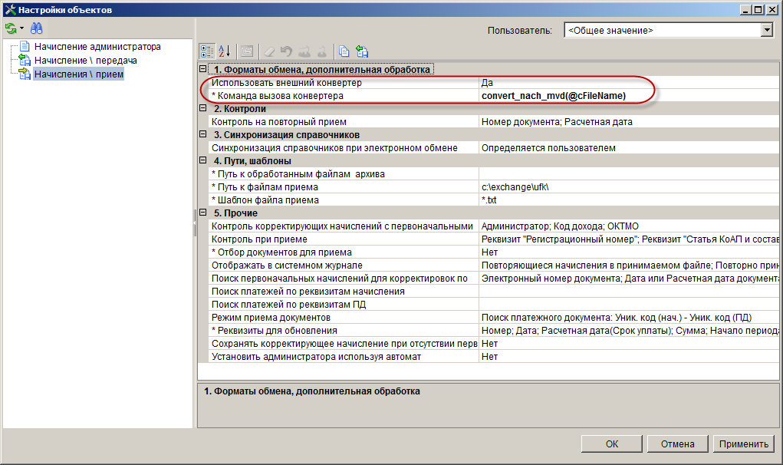
1. Окно настроек приема начислений
В настройке Команда вызова конвертера укажите значение «convert_nach_mvd(@cFileName)».

- Прием начислений осуществляется в режиме «Начисления \ прием» (Рисунок 2).
Навигатор - Электронный обмен документами – Администратор доходов бюджета - Начисления \ прием
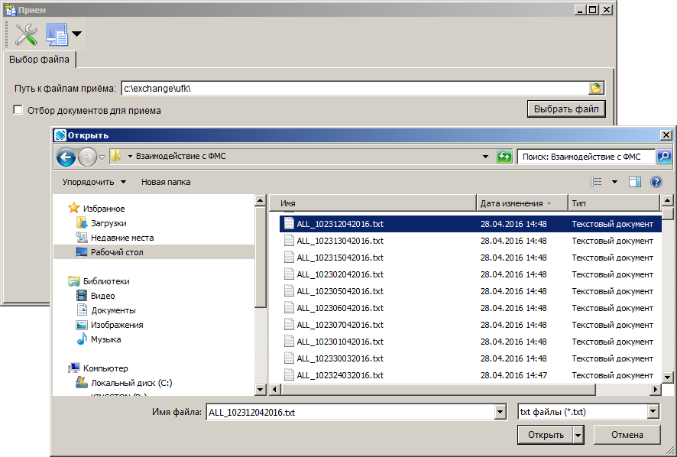
2. Выбор файла для приема
Укажите путь к файлам приема начислений в поле Путь к файлам приема и нажмите кнопку [Выбрать файл] (по умолчанию поле заполняется значением, указанным в настройке приема). В результате откроется окно отбора файлов для приема, выделите файлы для приема и нажмите кнопку [Открыть].
 | Реализован прием файлов в форматах XML и TXT.
По результатам приема на экран выводится протокол, в котором отображается общая информация о принятом файле и обработанных документах (Рисунок 3).
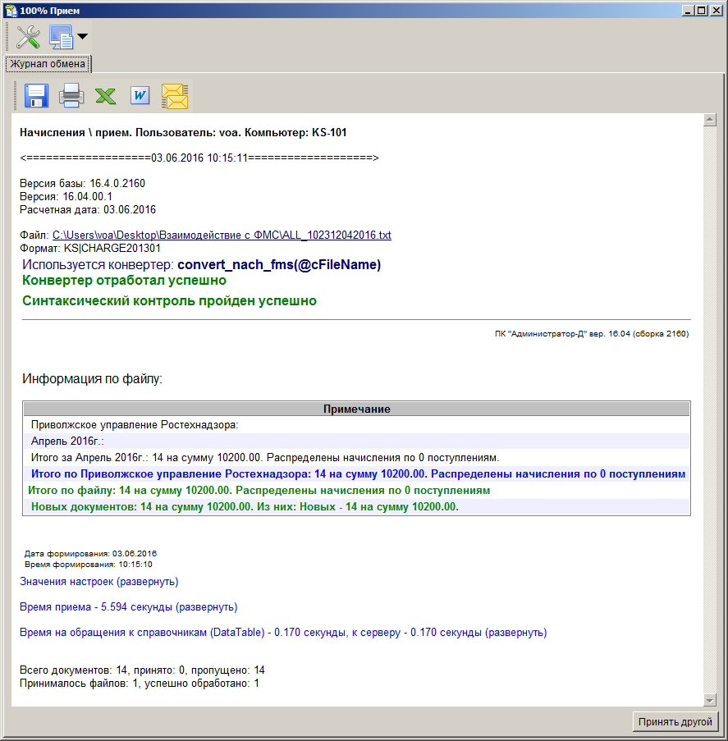
3. Протокол приема начислений
Выгрузка распределенных начислений для ППО «Территория»
- Откройте режим «Выгрузка распределений (начисления с поступлениями)» (Рисунок 4).
Навигатор – Отчеты – Администратор доходов бюджета Пакеты отчетов - Выгрузка распределений (начисления с поступлениями)
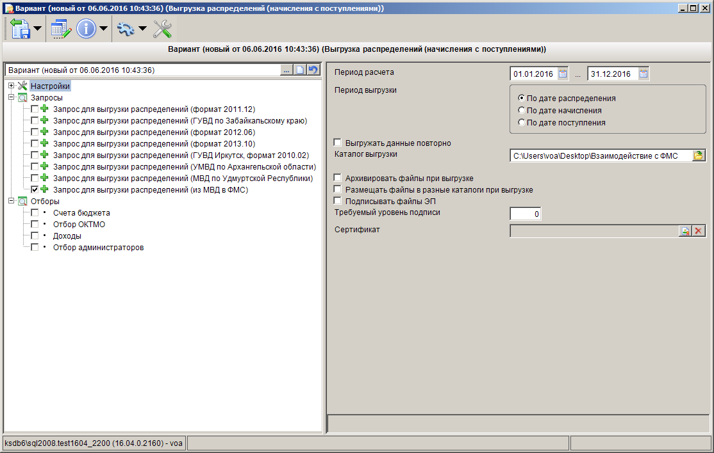
4. Окно параметров выгрузки распределения начислений с поступлениями
- В разделе Запросы установите флажок в строке «Запрос для выгрузки распределений (из МВД в ФМС)».
Введите настройки выгрузки и нажмите кнопку Выгрузка данных. В результате осуществляется выгрузка в файл информации о распределении начислений, загруженных из ФМС, с поступлениями и открывается окно протокола (Рисунок 5).
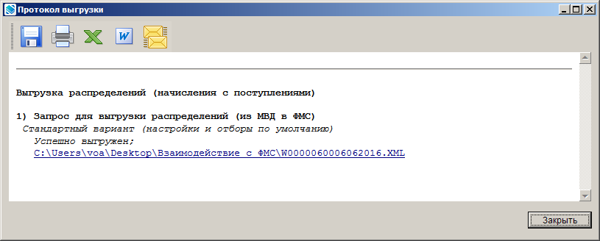
5. Окно протокола выгрузки распределения начислений с поступлениями

